Universitatea de Stat  ,,Alecu Russo” din Bălţi  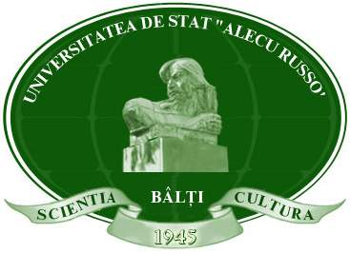 | Facultatea de Ştiinţe ale educaţiei, psihologie şi arte  Catedra de ştiinţe ale educaţiei  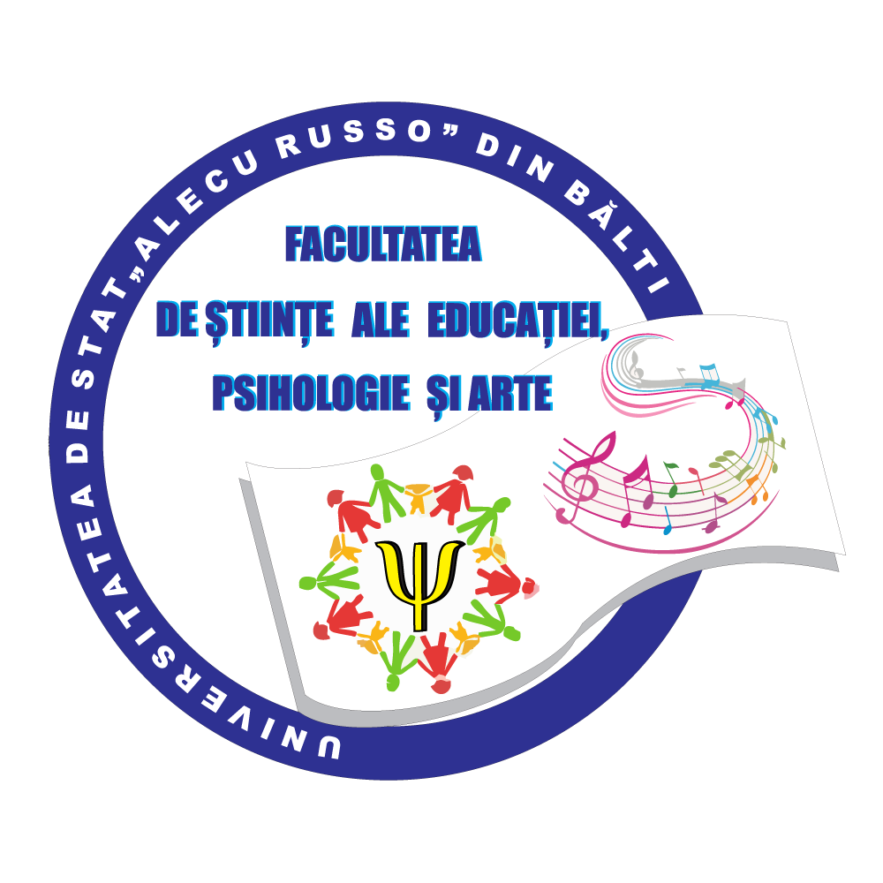 | proiectul instituţional de cercetare aplicativă ,,Optimizarea procesului educației incluzive prin formarea continuă a cadrelor didactice din ciclul preșcolar și primar  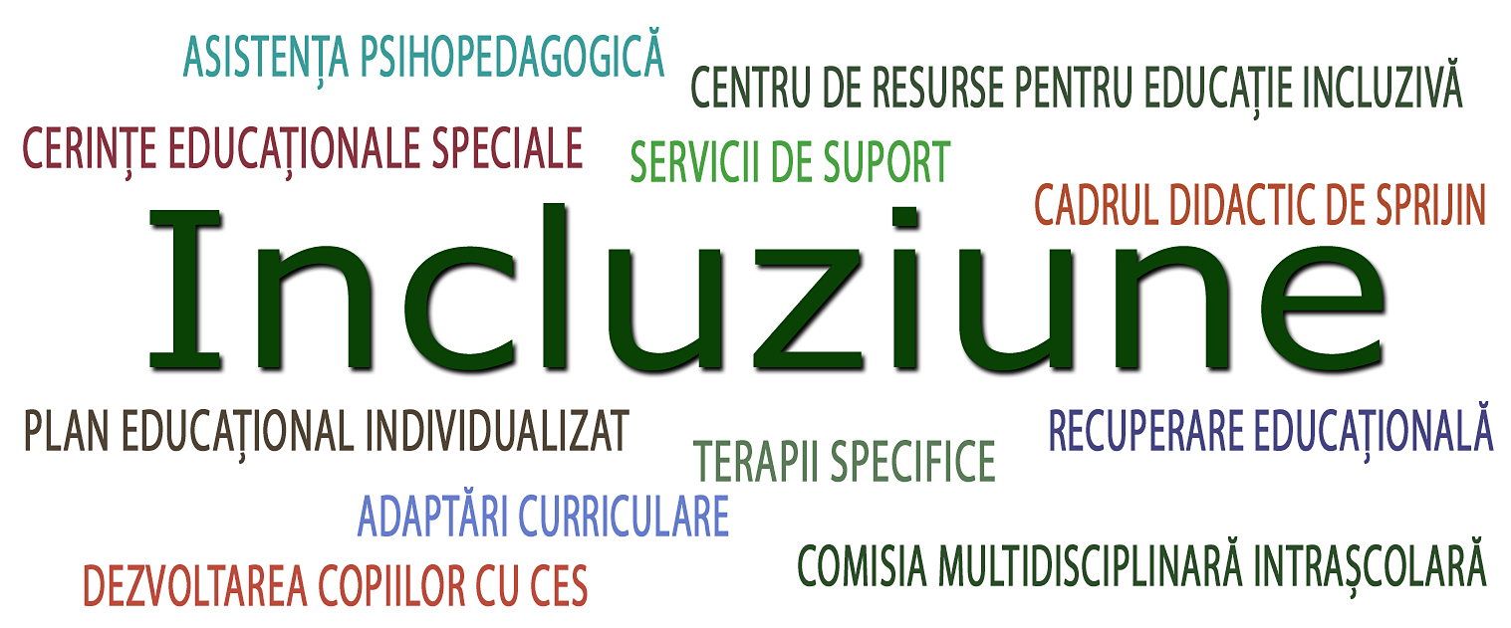

CONFERINŢA ŞTIINŢIFICO-PRACTICĂ INTERNAȚIONALĂ
EDUCAŢIA INCLUZIVĂ: DIMENSIUNI, PROVOCĂRI, SOLUŢII.
Ediţia a III-a
19 octombrie 2017, Bălți

I N V I T A Ţ I E
Echipa proiectului instituţional de cercetare aplicativă „Optimizarea procesului educației incluzive prin formarea continuă a cadrelor didactice din ciclul preșcolar și primar” invită cercetători, cadre didactice universitare şi preuniversitare, doctoranzi la Conferinţa ştiinţifico-practică educaţia incluzivă: dimensiuni, provocări, soluţii, ediţia a III-a, care se va desfășura în data de 19 octombrie 2017 în cadrul Universității de Stat „Alecu Russo” din Bălți.
SCOPUL CONFERINȚEI
Stimularea și valorificarea cercetării științifice în domeniul educației incluzive.
OBIECTIVELE CONFERINŢEI
- intensificarea activităţii de cercetare-dezvoltare prin identificarea direcțiilor noi de cercetare;
- promovarea rezultatelor ştiinţifice şi a experienţei avansate naționale și internaționale în domeniul educaţiei incluzive;
- asigurarea unui cadru favorabil cu caracter interdisciplinar pentru dezbaterea problemelor teoretice, metodologice și aplicative.
SECŢIUNI
- Probleme actuale în pregătirea cadrelor didactice pentru incluziunea educaţională
- Strategii didactice incluzive
- Servicii de sprijin pentru copii cu CES
- Sinergia parteneriatelor în educaţia incluzivă
- Managementul educaţiei incluzive
AGENDA EVENIMENTULUI
09.30 – 10.00 – Înregistrarea participanților
10.00 – 11.00 - Sesiunea plenară
11.00 – 11.30 – Pauză de cafea
11.30 – 13.00 – Ateliere practice
13.00 – 13.40 – Prânz
13.30 – 15.30 – Ateliere practice
15.30 – 16.00 – Sesiunea de totalizare
DETALII EVENIMENT
Participanţi eligibili: cercetători, cadre didactice universitare şi preuniversitare, doctoranzi
Limbi de lucru ale conferinţei: româna, rusa, engleza
Comunicări:
conținut: prezentarea și dezbaterea comunicării științifice
durata prezentării: 5-6 minute
durata dezbaterii: 4-5 minute
modalitatea prezentării: poster, program specializat de prezentare (PowerPoint)
Disponibilităţi tehnice: laptop şi videoproiector, flipchart
Materialele conferinţei: varianta electronică - gratis, varianta tipărită - contra plată
Taxa de participare: nu se incasează
Cheltuielile de călătorie, masă şi cazare: suportate de către participanţi
Termene de organizare:
expedierea formularului de înregistrare: 25 august 2017 (Anexa nr.1)
expedierea articolelor pentru publicare: 10 septembrie 2017 (Anexa nr.2)
Vor fi acceptate cel mult două articole de la un autor.
E-mail: opei.fc@mail.ru
Telefon de contact: 069518344

TEHNOREDACTARE

Aplicaţia: Microsoft Office Word
Numărul de pagini: 4-8 complete (A4)
Caractere: Times New Roman
Dimensiunile caracterelor: 12
Spaţiul între rînduri: 1,5
Margini: sus/jos 2 cm, dreapta 1,5 cm, stînga – 3 cm
Titlul: centrat, cu majuscule, bold
Numele, prenumele: sub titlu, după un spaţiu, în dreapta, cu majuscule, italic, bold
Titlul ştiinţifico-didactic, instituţia, țara: sub nume și prenume, italic, bold
Rezumatul: în limba engleză, după un spaţiu, italic
Titlul tabelelor: deasupra cu aliniere pe dreapta, italic
Titlul figurilor: sub acestea, centrat, italic
Abrevierile: în conformitate cu regulile lingvistice şi cu condiţia ca ele să nu producă ambiguităţi
Diacritice: Toate lucrările vor fi redactate cu diacritice (ş, ţ, ă, â)
Citările în sistem numeric: vor corespunde referinţelor respective din lista bibliografică, anexată în ordine alfabetică la sfîrşitul articolului. Numerele prezentate între paranteze drepte [4, p. 85] vor trimite la resursele de informare în ordinea în care ele sînt citate pentru prima dată. Citările următoare ale resursei de informare primesc acelaşi număr ca şi prima citare.
Conținutul lucrării: trebuie să vizeze aspecte cu un grad de interes ridicat, din tematica
propusă dezbaterii şi să aibă originalitate.
Referinţele bibliografice: în conformitate cu standardului naţional SM ISO 690:2012

COMITETUL ȘTIINȚIFIC

Preşedinte:

ION GAGIM, prof. univ., dr. hab., Rectorul Universității de Stat „Alecu Russo” din Bălți, Moldova

Membri:

IGOR COJOCARU, conf. univ., dr., Prorector pentru activitatea științifică, Universitatea de Stat „Alecu Russo” din Bălți, Moldova

PAVEL TOPALĂ, prof. univ., dr. hab., Președintele Consiliului științific al Universității de Stat „Alecu Russo” din Bălți

LIDIA PĂDUREAC, conf. univ., dr., Secretarul științific al Senatului Universității de Stat „Alecu Russo” din Bălți

LORA CIOBANU, conf. univ., dr., Decanul Facultății de Științe ale educației, Psihologie și Arte, Universitatea de Stat „Alecu Russo” din Bălți, Moldova

GHEORGHE RAFTU, doctor, psiholog, Directorul Centrului de Consiliere Educațională și Profesională, Universitatea „Ovidius”, Constanța, România

TATIANA ZELENOVA, conf. univ., dr., Instituția de Stat de învățământ „Academia muncii și relațiilor sociale”, Iaroslavl, Russia

NATALIA GLAZÎRINA, dr., Director adjunct, „Gimnaziul № 11”, Rudnîi, Kazakhstan

IGORI ZAIȚEV, conf. univ., dr., Instituția de Stat de învățământ „Academia învățământului postuniversitar”, Мinsk, Republica Belarus

VLADISLAV BEIZEROV, dr., Decanul Facultății de Pedagogie și Psihologie, Universitatea de Stat „Francisk Scorina”, Gomel, Republica Belarus

SVETLANA FECLISTOVA, conf. univ., dr., Director adjunct, Institutul de educație incluzivă, Universitatea de Stat „Maksim Tank”, Мinsk, Republica Belarus

JANNA ZAHAROVA, prof. univ., dr. hab., Șefa catedrei de Psihologie și Pedagogie, Universitatea de Stat „N. A. Nekrasov”, Kostroma, Russia
- TATIANA JAROVȚEVA, prof. univ., dr., Decanul Facultății de Pedagogie și Psihologie preșcolară, Universitatea națională pedagogică „K. D. Ușinskii”, Оdessa, Ucraina

TATIANA ŞOVA, conf. univ., dr., Șefa Catedrei de științe ale educației, Universitatea de Stat „Alecu Russo” din Bălți, Moldova

LARISA ZORILO, conf. univ., dr., Șefa Laboratorului Tehnologii educaționale inovaționale, Universitatea de Stat „Alecu Russo” din Bălți,

MARIA PERETEATCU, conf. univ., dr., Universitatea de Stat „Alecu Russo” din Bălți, Moldova

COMITETUL DE ORGANIZARE

Preşedinte:

LARISA ZORILO, conf. univ., dr., Șefa Laboratorului Tehnologii educaționale inovaționale

Membri:

TATIANA ŞOVA, conf. univ., dr., Șefa Catedrei de științe ale educației, Universitatea de Stat „Alecu Russo” din Bălți, Moldova

MARIA PERETEATCU, conf. univ., dr., Universitatea de Stat „Alecu Russo” din Bălți, Moldova

VERONICA RADÎGHINA, conf. univ., dr., Director adjunct, Institutul de formare continuă și recalificare, Universitatea de Stat „Maksim Tank”, Мinsk, Republica Belarus

TATIANA КОRОVКINА, conf. univ., dr., Universitatea de Stat „N. A. Nekrasov”, Kostroma, Russia
- EMIL SORIN BLOJ, profesor, consilier școlar, grad didactic I, Centrul Județean de Resurse și Asistență Educațională, Mureș, România

IULIA GONŢA, lect. univ., dr., Universitatea „Spiru Haret”, Bucureşti, România

VERONICA RUSOV, lect. univ., Universitatea de Stat „Alecu Russo” din Bălți, Moldova

TATIANA PANCO, lect. univ., Universitatea de Stat „Alecu Russo” din Bălți, Moldova

DANA LICHII, psiholog, Șefa Serviciului de asistență psihopedagogică Bălți, Moldova

GALINA GUȚU, Șefa Serviciului de asistență psihopedagogică Rîșcani, Moldova
Anexa nr. 1

FORMULAR DE ÎNREGISTRARE

CONFERINŢA ŞTIINŢIFICO-PRACTICĂ INTERNAȚIONALĂ
EDUCAŢIA INCLUZIVĂ: DIMENSIUNI, PROVOCĂRI, SOLUŢII. Ediţia a III-a
19 octombrie 2017

Titlul articolului
Numele, prenumele

Titlul ştiinţifico-didactic/
Funcția
Instituţia
Localitatea

Țara
Secţiunea

Tipul de participare  Tipul de comunicare | Indirectă | Directă  în ședința plenară/ în secțiune
Materialele conferinței:  - Certificat  - Programul manifestării  - Culegere de articole  (se lasă varianta solicitată) | Scriptic Da/Nu | Electronic Da/Nu
 | Scriptic Da/Nu | Electronic Da/Nu
 | Scriptic Da/Nu | Electronic Da/Nu
E-mail
Telefon

Cerințe speciale pentru cazare

Cerințe speciale pentru masă

Alte solicitări

Anexa nr. 2

TITLUL VA REFLECTA CONŢINUTUL ŞI IDEEA PRINCIPALĂ A ARTICOLULUI
(după un spațiu)
NUME PRENUME, titlul științifico-didactic,
Instituția, Localitatea, Țara
(după un spațiu)
Abstract: (în limba engleză) Abstractul este o expunere de sine stătătoare care prezintă pe scurt informaţiile esenţiale ale articolului: informație de plecare (citat bibliografic sau altă identificare a unui document); reformulare concisa a subiectului, incluzând problema inițială, prezentarea întrebării la care răspunde lucrarea, sinteza rezultatelor, prezentarea pe scurt a ideilor principale/ argumentelor, prezentarea concluziilor sau a recomandărilor.
Abstractul are un stil foarte scurt şi nerepetitiv. Nu reprezintă mai mult de 10% din întreaga lucrare, nu trebuie să depașească 250 de cuvinte. Timpul verbelor trebuie să fie trecut, pentru ca abstractul prezintă o muncă finalizată. Nu se folosesc abrevieri, referinţe, acronime. Fiecare propoziție trebuie să conțină cât mai multă informație posibil, mai ales propoziția-temă, care trebuie să cuprindă ideea principala sau subiectul. Abstractul trebuie să fie înțeles și fără text. Nu trebuie inclusă vreo informație sau concluzie ce nu apare și în lucrare. Sunt de evitat formulari de tipul: vor fi prezentate/ discutate. E indicată folosirea diatezei active și a limbajului familiar cititorului potențial.
Keywords: (în limba engleză) 4-6 concepte larg acceptate enumerate în dependență de gradul de generalitate.
(după un spațiu)
Text Text Text Text Text Text Text Text Text Text Text Text Text Text Text Text Text Text Text Text Text Text Text Text Text Text Text Text Text Text Text Text Text Text Text Text Text Text Text Text Text Text Text Text Text Text Text Text Text Text Text Text Text Text Text Text Text Text Text Text Text Text Text Text Text Text Text Text Text Text Text Text Text Text Text Text Text Text Text Text Text Text Text Text Text Text Text Text Text
(după un spațiu)

Referințe bilbiografice: (elaborate conform modelului)
- Pentru monografii (1-2 autori)
- AMZA, Tudor. Criminologie: tratat de teorie şi politică criminologică. Bucureşti: Lumina Lex, 2002. 1085 p. ISBN 973-588-492-5
- NISTOREANU, Gheorghe, PĂUN, Costică. Criminologie. Bucureşti: Ed. Europa Nova, 1996. 318 p. ISBN 973-9183-26-3
- Pentru resurse electronice
- ILIE, Dorin. Sancțiuni privind obligativitatea în mediere [online] [citat 21 dec. 2012]. Disponibil:http://www.juridice.ro/242138/sanctiuni-privind-obligativitatea-in mediere.html
- Pentru articole din materialele conferinţelor
- VÎRTOSU, Ina. Rolul ONG-urilor în prevenirea traficului de fiinţe umane. In: Probleme actuale privind combaterea traficului de femei: materialele conferinței ştiințifico-practice internaționale, Chişinău, 2-3 iunie, 2011, p. 239-249. ISBN 978-9975-935-88-3
- Pentru articole din reviste
- OLARU, Valentina. De la dezvoltarea personală spre o evoluţie profesională de succes. In: Didactica Pro... 2012, nr. 2-3 (72-73), p. 20-25.
- Pentru articole din anale
- BOTNARI, Elena. Responsabilitatea statului faţă de persoană: unele aspecte teoretice ale problemei. In: Analele Universităţii „Alecu Russo” din Bălţi. Ser. Nouă. 2001, t.1, fasc. d : Drept, Economie, pp. 6-10

